私立旗美高級商工職業學校 學習歷程檔案～課程學習成果
課程名稱 | 手作實務
實施時間 | 112年02月13日～06月30日
班級 | 綜職二 | 學號 |  | 01900
姓名 |  | 指導教師 |  | 高麗玲
作品名稱 | 圓頂葡萄乾土司  布丁餡甜麵包 | 創作方式 |  | 小組創作
一、作品簡述(製作過程及作品簡介)
這次實作作品的名稱是烘焙丙級麵包類的圓頂葡萄乾土司、布丁餡甜麵包，使用的技能，是屬於麵包產品製作技能的運用，使用的設備有攪拌機、烤箱等設備；要注意的事項是產品製作前必須先行完成烘焙計算，產品規格必須符合考試的規範，並需填畢製作流程表。
二、學習心得與反思(遭遇困難解決方式、成長收穫及自我省思)
我是在手作實務課程的時候學習烘焙丙級麵包類土司及麵包的實作技能，這些產品都有產品的規格必須遵守。
產品製作的過程過程需要能理解並完成烘焙計算及產品製作，規定的時間是5個小時，所幸遭遇到困難的時候，都有同學們的陪伴及幫忙；我覺得我也可以在家多運用youtube等多媒體的學習，才能了解正確的清潔方式，也可以多看多學，例如多參考相關的書籍、網站及圖片等，更要勤做筆記，操作時不會的要多發問，藉由多做、多看、多練習，增加製作產品的靈活度及技巧。
所以，我覺得製作麵包及土司這兩項產品中，以土司的製作較為簡單，，加上同學的幫忙讓大家收穫很多，但因考試是一個人製作兩種產品，同時也可以考驗耐心及速度，訓練的過程對個人的專業精進及成長有很大的幫助。
三、作品照片(相關證明)
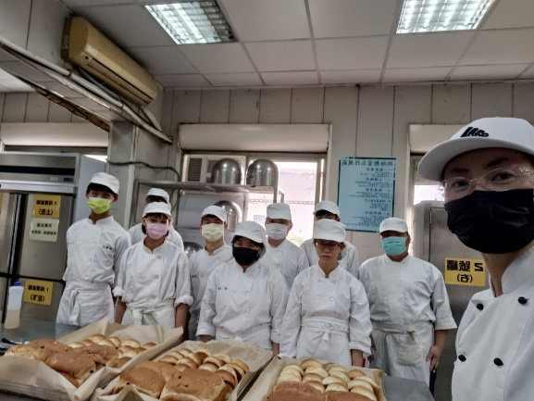 |  |  | 